22 задача (цветом выделены задания из тренировочных вариантов)
кинематика - прямолинейное движение
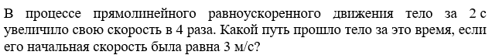
тренировочный вариант 1
17-2026 (30 вар)
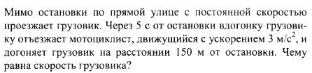Демидова 450 задач № 5 стр 4
динамика
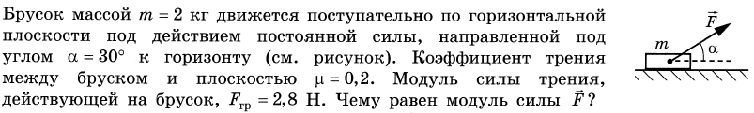21-2026 (30 вар)
27-2026 (30 вар)
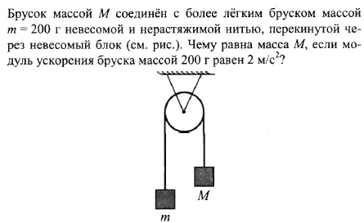 Демидова 450 задач № 63 стр 15
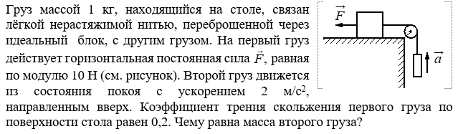
трениовочный вариант 3
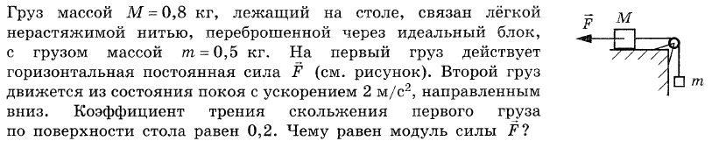9-2026 (10 вар)
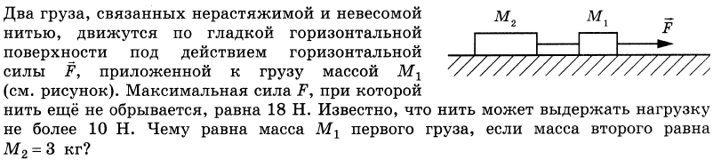29-2026 (30 вар)
динамика - сила Архимеда
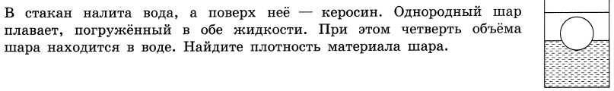13-2026 (30 вар)
тренировочный вариант 2
5 -2026 (10 вар)
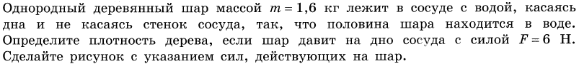19-2026 (30 вар)
давление жидкости
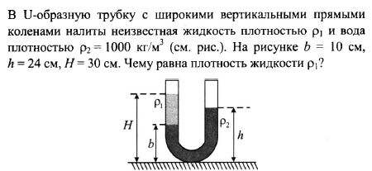 Демидова 450 задач № 90 стр 26
статика - правило моментов
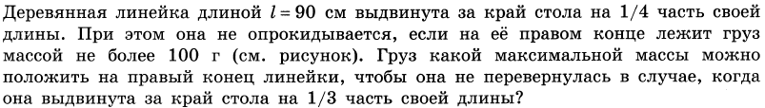11-2026 (30 вар)
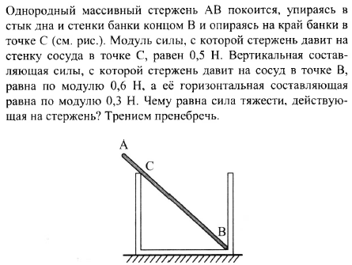 Демидова 450 задач № 80 стр 22
законы сохранения
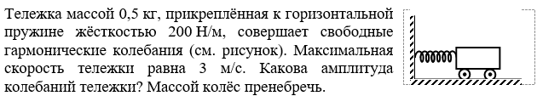
тренировочный вариант 4
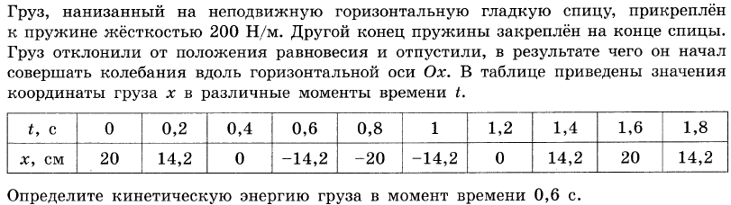7-2026 (10 вар)

